Pierwsza aukcja charytatywna Fundacji „Zacznij od Siebie” – licytuj i wspieraj ideę ubezpieczeń na życie i zdrowie!
Fundacja „Zacznij od Siebie” zaprasza na swoją pierwszą aukcję charytatywną, która odbędzie się w dniach 1 - 4 grudnia 2025 r. Wydarzenie realizowane jest w formule online, we współpracy z platformą Meeting15, pełniącą rolę Partnera Technologicznego. Przedmioty to między innymi unikalne doświadczenia i atrakcyjne podarunki od firm – Towarzystw Ubezpieczeniowych, Polskiej Ligi Siatkówki (PLS) oraz od Agentów, członków Zarządu i pracowników Unilink S.A., jak dzieła sztuki, pamiątki sportowe, vouchery na badania i inne.

Dlaczego ta aukcja jest wyjątkowa? To nie tylko okazja do zdobycia unikatowych przedmiotów i doświadczeń, ale przede wszystkim realne wsparcie działań edukacyjnych na temat: ubezpieczeń, zdrowego trybu życia i profilaktyki. To działania, które mogą uratować życie. Każda złotówka z pracuje dalej – w rozmowach, szkoleniach, warsztatach i materiałach edukacyjnych.
Startuje wyjątkowe wydarzenie online – aukcja, która odbędzie się w dniach 1 - 4 grudnia
Jak podkreśla Aleksandra Friedel, Prezeska i pomysłodawczyni Fundacji: „Fundacje bez wsparcia w biznesie cierpią na brak skali działania, my chcemy zainicjować ogólnopolską akcję społeczną, która będzie promować ideę ubezpieczeń poprzez równanie Plan A + Plan B = Życie i Zdrowie”
Celem jest pozyskanie środków na działania edukacyjne, które wspierają Polaków w świadomym dbaniu o zdrowie i życie PRZED, a nie (dopiero) PO. Zebrane fundusze zostaną przeznaczone np. m.in. na szkolenia, warsztaty, materiały edukacyjne oraz kampanie informacyjne i inną działalność statutową Fundacji.

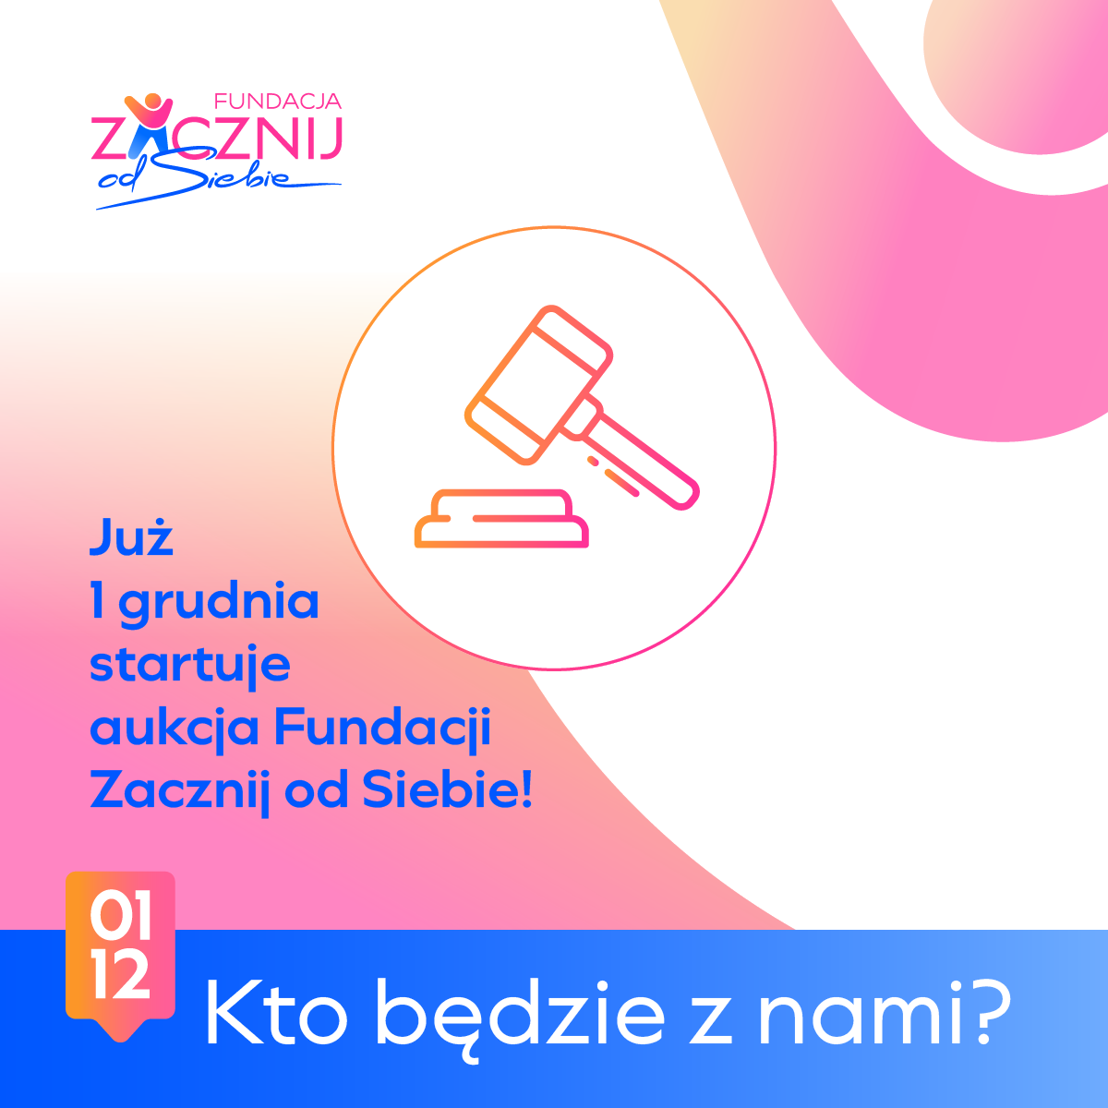
Co można wylicytować?
Uczestnicy będą mieli okazję zdobyć wyjątkowe przedmioty, dzieła sztuki i pamiątki sportowe oraz unikatowe doświadczenia, podarowane przez firmy z branży ubezpieczeniowej, jak Allianz, Compensa, EINS Polska, Ergo Hestia, Europ Assitance, Home Doctor, LINK 4, PZU, PZUW, Uniqa, Vienna Life. Przykładowe pozycje, warte wymienienia, to chociażby:
l Mentoring z Aleksandrą Friedel, prezeską Unilink SA i założycielką Fundacji „Zacznij od Siebie”,
l Kolacja z Igorem Rusinowskim, prezesem Grupy Unilink i CEO Acrisure CEE,
l Weekend Metamorfozy z Ewą Chodakowską,
l Lekcja strzelania na strzelnicy Legii Warszawa pod okiem doświadczonego instruktora strzelectwa, wiceprezesa Link4,
l oraz wiele innych atrakcyjnych propozycji.
Wszystkie pozycje pogrupowane są w 5 kategorii, jak: Sztuka i Design, Doświadczenia i Spotkania, Zdrowie i Wellness, Sport i Kolekcje oraz Lifestyle / Inne.

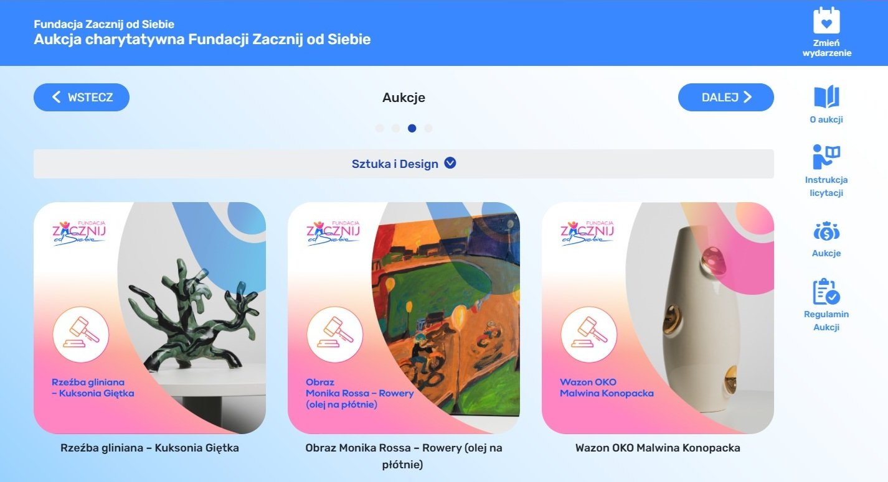
Dlaczego warto wziąć udział w mikołajkowej charytatywnej Fundacji?
Każda złotówka z wesprze projekty edukacyjne, które pomagają:
l zrozumieć, jak dbać o zdrowie,
l chronić siebie i rodzinę,
l świadomie wybierać ubezpieczenia na życie i zdrowie jako inwestycję w przyszłość swoją i bliskich.
Jak się zarejestrować i licytować?
Rejestracja i udział w odbywają się online, poprzez platformę Meeting15 – Partnera Technologicznego: https://tinyurl.com/AukcjaFundacji
Instrukcja licytacji krok po kroku:
1. Start od ceny wywoławczej
Każdy przedmiot ma ustaloną minimalną kwotę – od niej zaczynamy. Nie można licytować mniej od tej kwoty.
2. Podbicie o minimum 10 zł
Można zwiększać ofertę o dowolną kwotę, ale nie mniejszą niż 10 zł (np. 500 → 510).
3. Wpisz tylko kwotę
W oknie licytacji wpisujemy wyłącznie cyfry (np. 650). Nie dodajemy słów, liter, symboli ani znaków specjalnych typu „zł”, „PLN”, „$”, „€”, „!”, etc.
4. Śledź przebieg
Postęp licytacji zobaczyć będzie można na żywo, w zakładce „Aukcje” w prawym dolnym rogu ekranu. Aktywne licytacje są oznaczone czerwoną kropką.
5. Nie zwlekaj
Aukcja kończy się w czwartek, 4 grudnia o 19:00. Po tej godzinie licytacje zostaną zamknięte.

Dlaczego ta aukcja jest wyjątkowa?
To nie tylko okazja do zdobycia unikatowych przedmiotów i doświadczeń, ale przede wszystkim realne wsparcie działań edukacyjnych, które mogą uratować życie. Każda złotówka z pracuje dalej – w rozmowach, szkoleniach, warsztatach i materiałach edukacyjnych, budując świadomość prozdrowotną i ubezpieczeniową w Polsce.

